LAPORAN PRAKTIKUM
OTOMASI INDUSTRI
UNIT 2

Oleh :
Nama : Muhandis Lawdza’I Putra Sanjaya
NIM : 22/496604/SV/20992
Kelas : TRE B2
Hari, Tanggal : Selasa, 27 Februari 2024
Dosen Pengampu : Ir. Muhammad Arrofiq, S.T., M.T. Ph.D.
Asisten : 1.) Kamiliya Fairuz Mumtaz
2.) Vika Vauziah

PROGRAM STUDI TEKNOLOGI REKAYASA ELEKTRO
DEPARTEMEN TEKNIK ELEKTRO DAN INFORMATIKA
SEKOLAH VOKASI
UNIVERSITAS GADJAH MADA
2024
- Tujuan
Setelah melaksanakan kegiatan pertemuan unit 2, mahasiswa diharapkan mampu:
- Memahami jenis-jenis karakteristik jalur masukan PLC
- Memahami jenis-jenis karakteristik jalur keluaran PLC
- Memahami karakteristik kelistrikan piranti masukan dan keluaran
- Merancang sambungan antara PLC dengan piranti masukan dan piranti keluaran

- Alat dan Bahan
Alat dan bahan yang digunakan untuk melaksanakan praktikum unit ini adalah:
- Komputer
- Koneksi internet
- Alat tulis

- Langkah Kerja
- Buka tautan ugm.id/otomasib. Buka file PLC P1E
- Identifikasi rangkaian internal jalur masukan PLC anda
- Gambar hasil langkah nomor 2.
- Identifikasi rangkaian internal jalur keluaran PLC anda
- Gambar hasil langkah nomor 4.
- Data Sementara
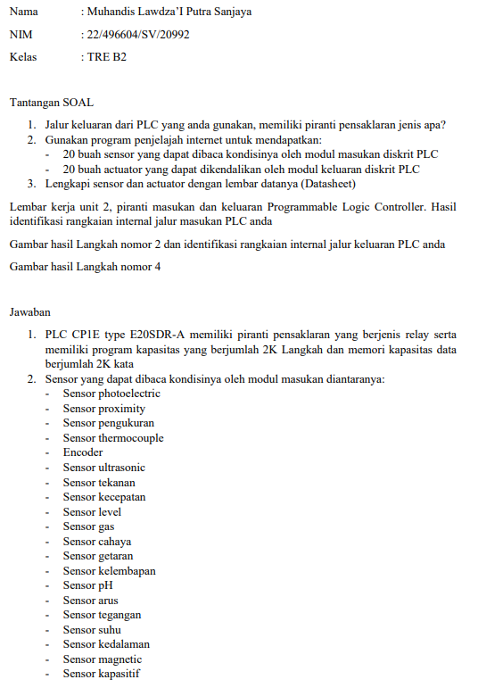
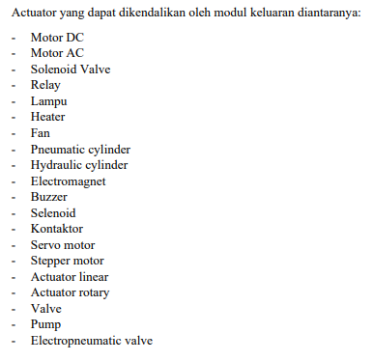
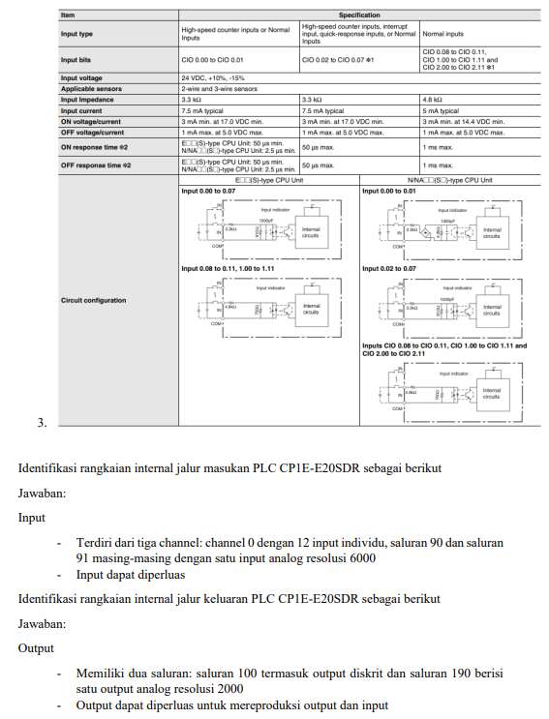

- Karakteristrik kelistrikan keluaran PLC CP1E-E20SDR-A
Memiliki tipe keluaran berupa relay dengan spesifikasi sebagai berikut.
Kapasitas switching maksimum:
- 250VAC/2A dengan cosphi adalah 1
- 24VDC/2A
Durabilitas
- Beban resistif dapat beroperasi 200.000 kali dengan 24VDC
- Beban induktif dapat beroperasi 70.000 kali dengan 250 VAC cosphi 0.4
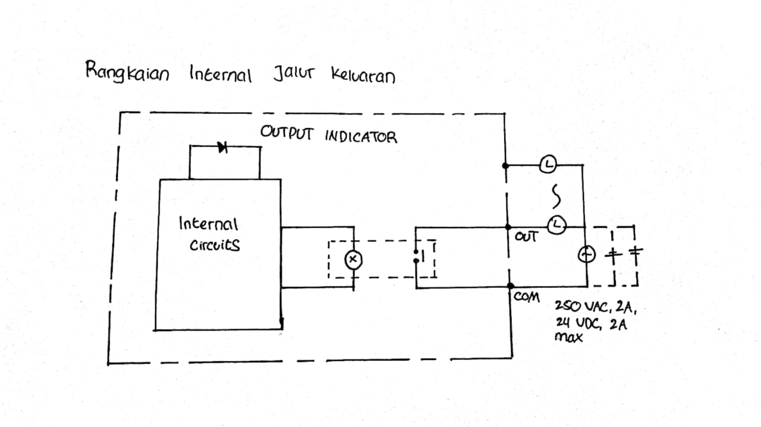
Karakterisik kelistrikan masukan PLC CP1E-E14DR-A
CIO 0.00 hingga CIO 0.01
- Memiliki input tipe High-speed counter inputs or Normal
- Input tegangan 24 VDC +10%, -15%
- Sensor yang dapat diaplikasikan merupakan sensor 2 wire dan 3 wire
- Impedansi input 3,3 KΩ
- Nilai arus input 7,5 mA
- Arus dan tegangan ketika beroperasi memiliki nilai minimum 3 mA dan 17 VDC
- Arus dan tegangan ketika tidak beroperasi memiliki nilai maksimum 1 mA dan 5 VDC
CIO 0.02 hingga 0.07
- High-speed counter inputs, interrupt, input, quick-response inputs, or Normal Inputs
- Input tegangan 24 VDC +10%, -15%
- Sensor yang dapat diaplikasikan merupakan sensor 2 wire dan 3 wire
- Impedansi input 3,3 KΩ
- Nilai arus input 7,5 mA
- Arus dan tegangan ketika beroperasi memiliki nilai minimum 3 mA dan 17 VDC
- Arus dan tegangan ketika tidak beroperasi memiliki nilai maksimum 1 mA dan 5 VDC
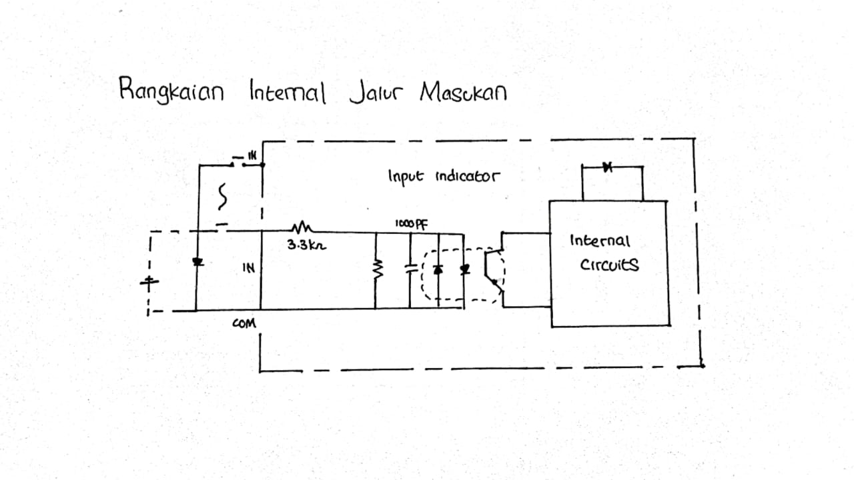
- Sensor yang dapat dibaca kondisinya oleh modul masukan diantaranya:
- Sensor photoelectric
- Sensor proximity
- Sensor pengukuran
- Sensor thermocouple
- Encoder
- Sensor ultrasonic
- Sensor tekanan
- Sensor kecepatan
- Sensor level
- Sensor gas
- Sensor cahaya
- Sensor getaran
- Sensor kelembapan
- Sensor pH
- Sensor arus
- Sensor tegangan
- Sensor suhu
- Sensor kedalaman
- Sensor magnetic
- Sensor kapasitif
Actuator yang dapat dikendalikan oleh modul keluaran diantaranya:
- Motor DC
- Motor AC
- Solenoid Valve
- Relay
- Lampu
- Heater
- Fan
- Pneumatic cylinder
- Hydraulic cylinder
- Electromagnet
- Buzzer
- Selenoid
- Kontaktor
- Servo motor
- Stepper motor
- Actuator linear
- Actuator rotary
- Valve
- Pump
- Electropneumatic valve

- Lengkapi sensor dan actuator dengan lembar datanya
Karakteristik kelistrikan PLC Schneider TM3DM24R
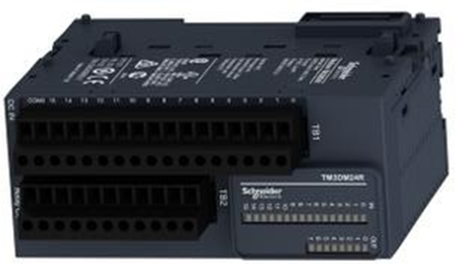
    - Modul Masukan
      - Memiliki 16 jalur input
      - Memiliki tipe input sinking dan sourcing
      - Memiliki tegangan masukan 24 VDC
      - Memiliki tegangan untuk komunikasi 5 VDC
      - Modul mengonsumsi arus 7 mA
    - Modul keluaran
      - Memiliki 8 jalur output
      - Memiliki tipe output relay dengan kondisi NO
      - Memiliki metode output berupa gerbang NPN
      - Memiliki tegangan rating 24 VDC atau 240 VAC
      - Modul bekerja dengan tegangan maksimum 30 vdc
      - Arus maksimum yang dapat bekerja adalah 2 A
      - Modul akan menyebabkan drop tegangan maksimum 2,5 V

- Karakteristik kelistrikan PLC Mitsubishi FX2N-2LC
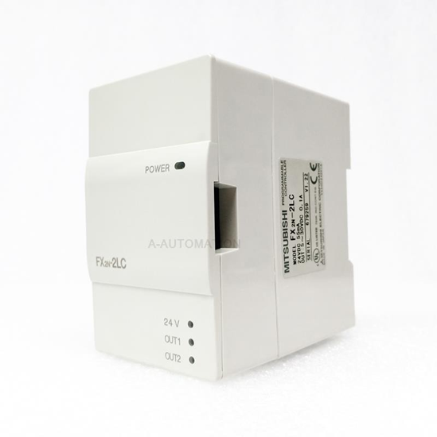
Modul masukan
- Memiliki 4 jalur input
- Memiliki tegangan rating 24 VDC
- Memiliki tegangan rating untuk komunikasi 5VDC
- Modul akan mengonsumsi arus 55 mA ketika tegangan 24 VDC dan 70 mA ketika tegangan 5 VDC
Modul keluaran
- Memiliki 2 jalur output
- Memiliki tipe output berupa relay
- Memiliki metode output berupa gebrang NPN
- Memiliki tegangan rating 5 hingga 24 VDC
- Modul bekerja dengan tegangan maksimum 30 VDC
- Modul bekerja dengan arus maksimum 100 mA
- Modul akan menyebabkan drop tegangan maksimum 2,5 V

- Jenis Sensor
- Rotary Encoder
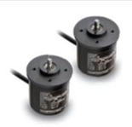
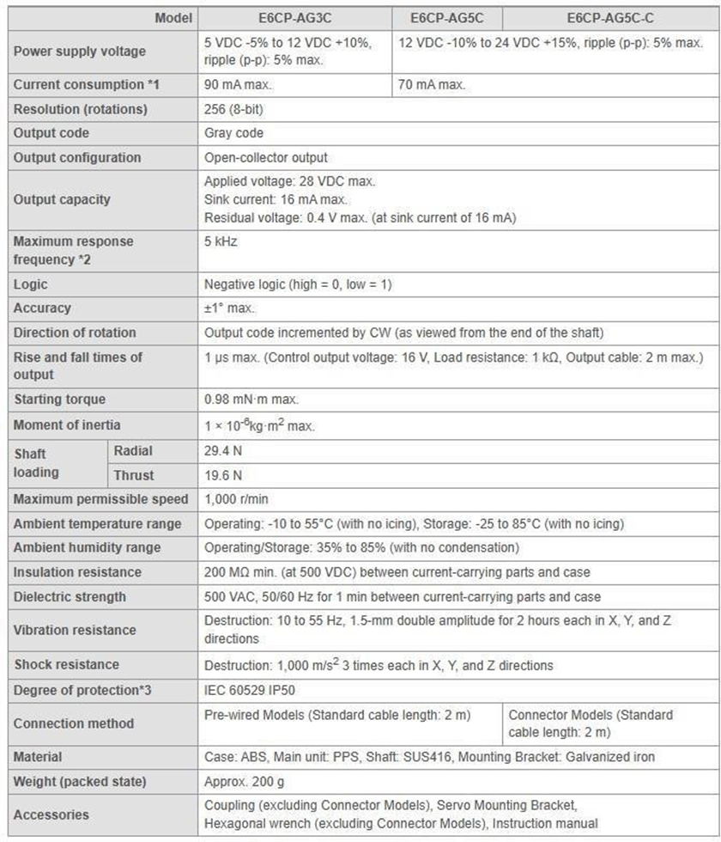

- Ultrasonic Sensor
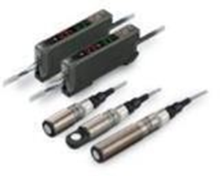
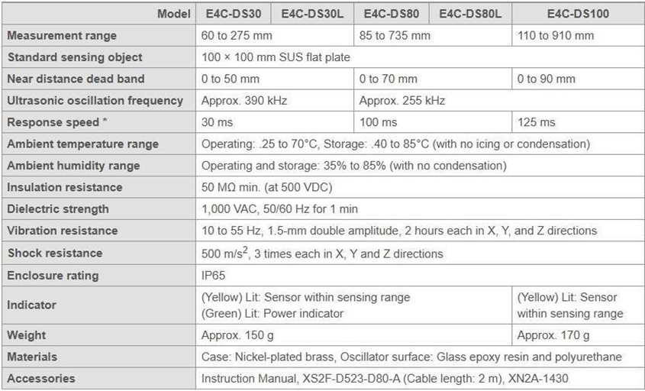

- High Temperature Cleaning Sensor
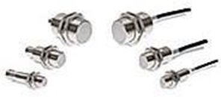
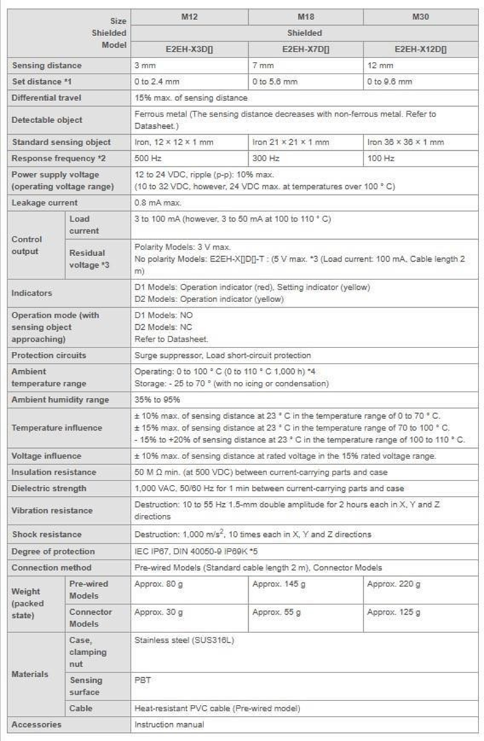

- Alumunium Detecting Proximity Sensor
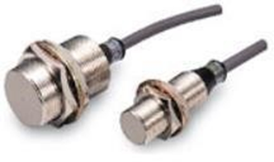
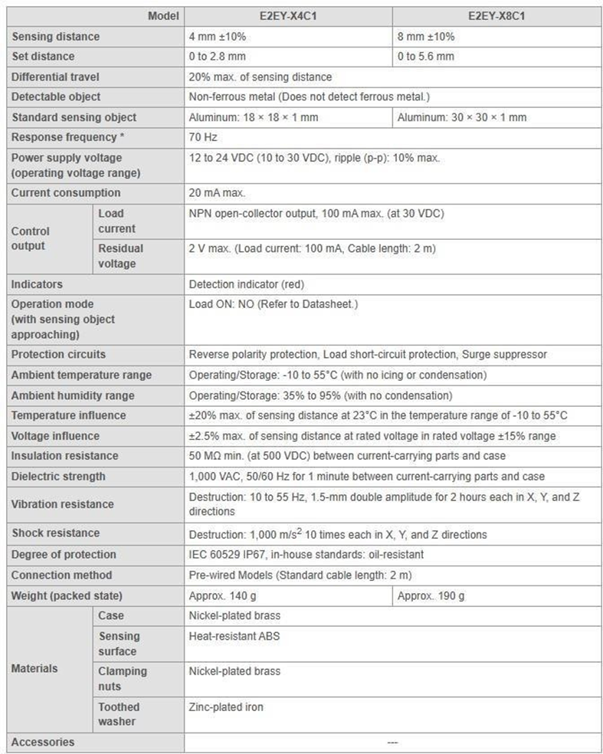

- Photosensor Through Beam
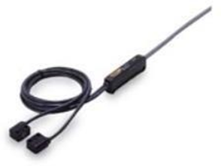
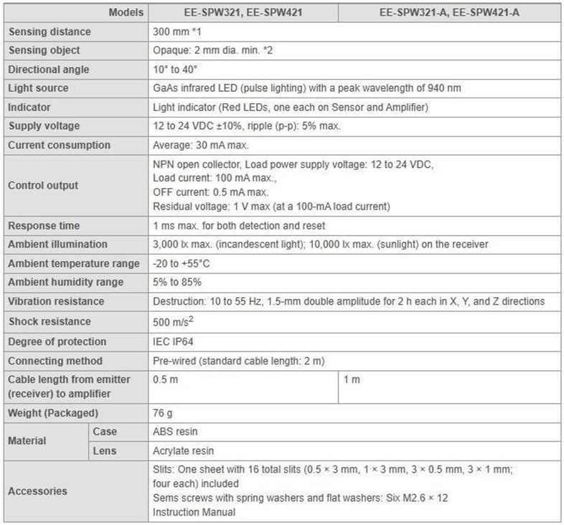

- Photosensor Limited-Reflective
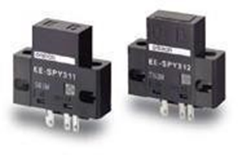
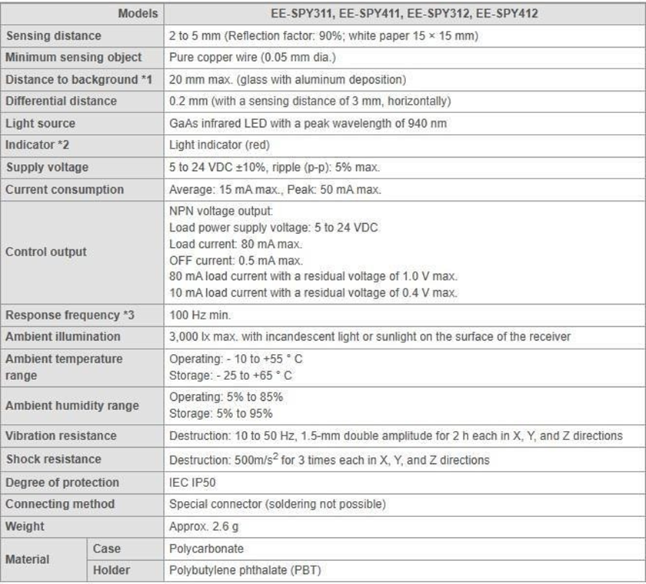

- Welding Proximity Sensor
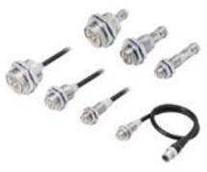
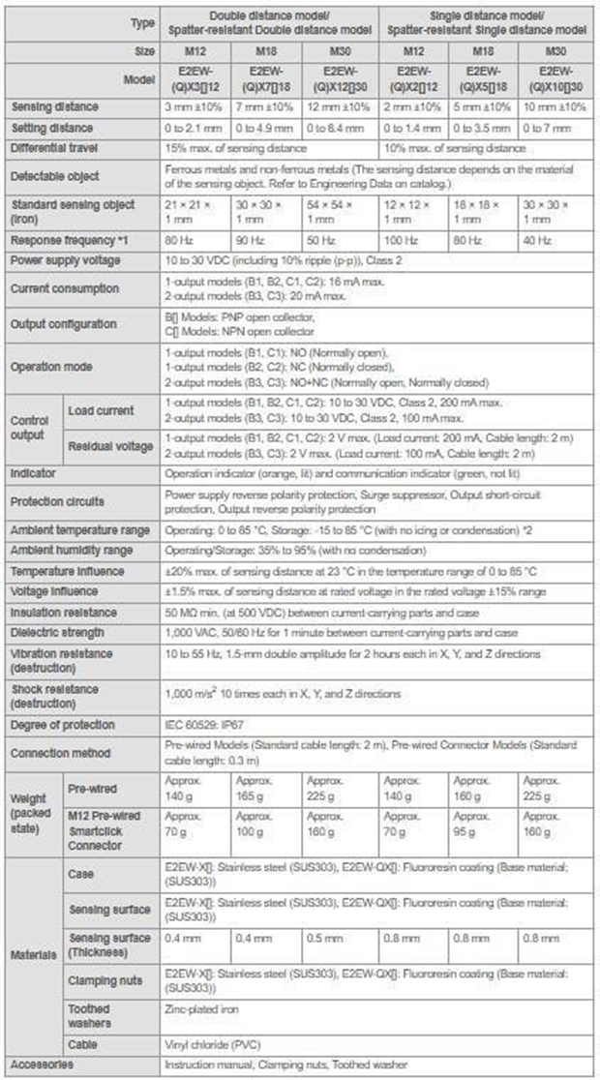

- Proximity Sensor
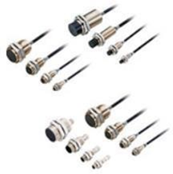
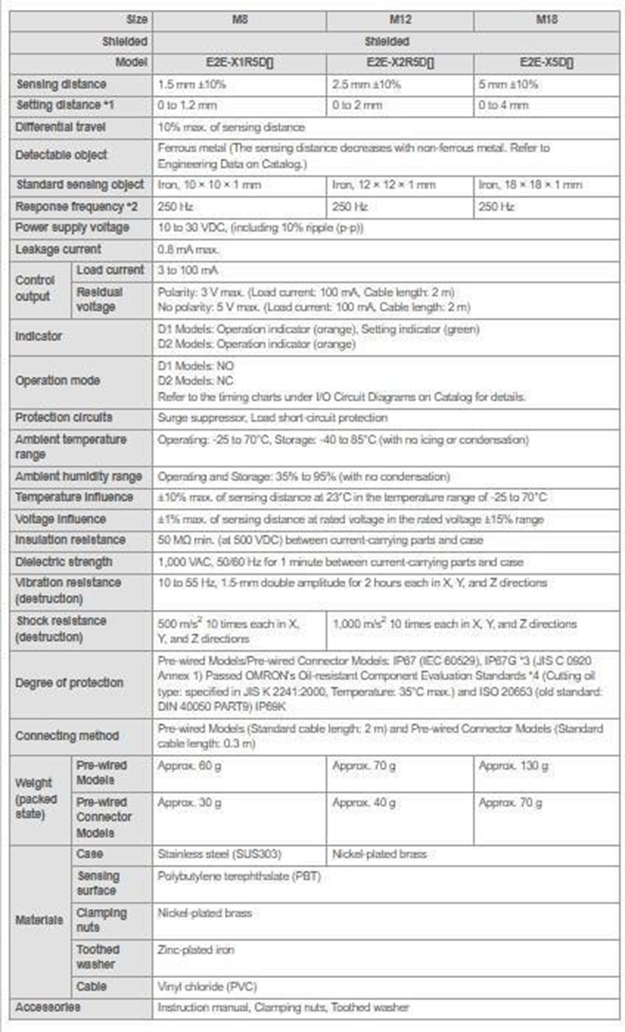

- Liquid Level Sensor
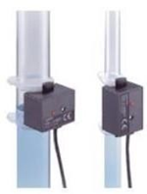
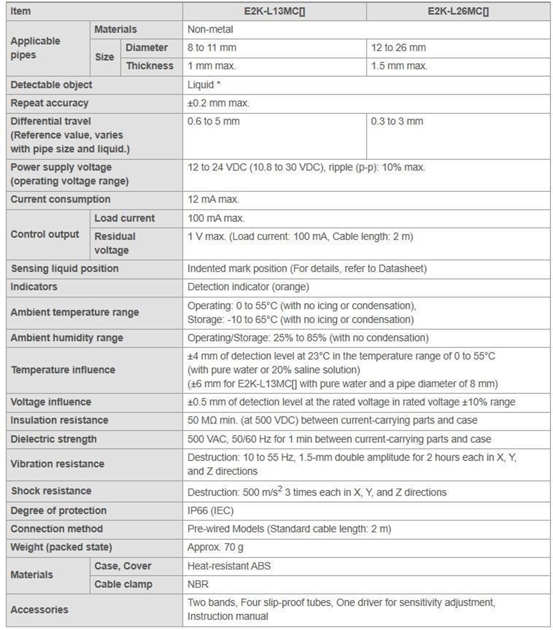

- Long Distance Capacitive Sensor
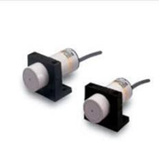
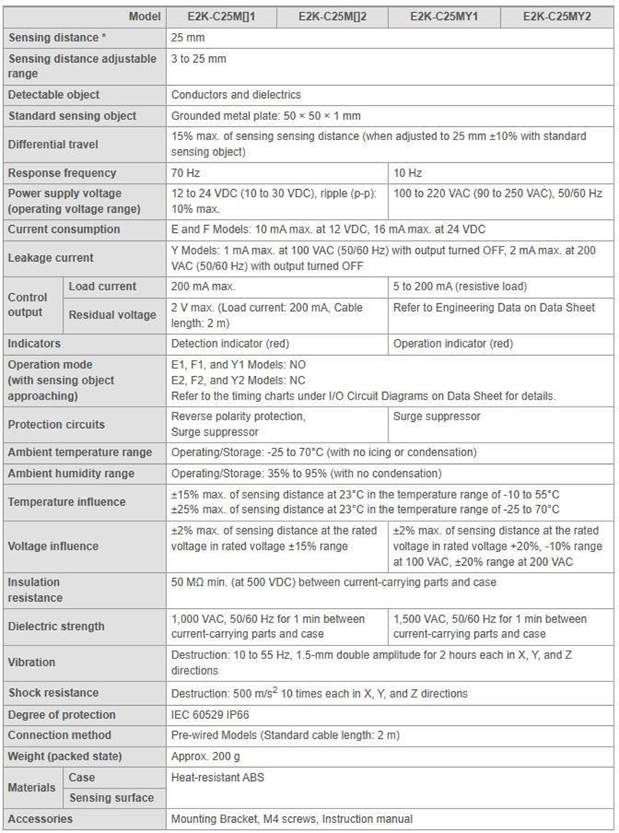

- Inductive Sensor
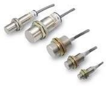
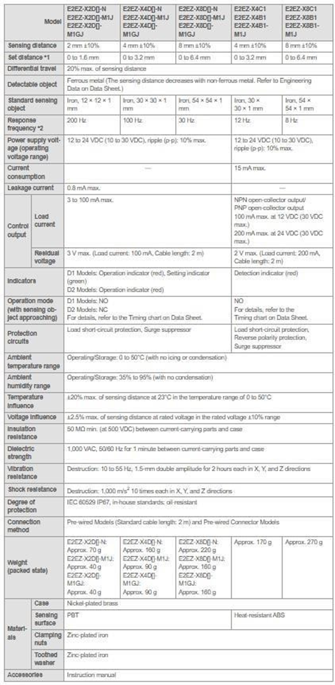

- Colour Sensor
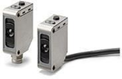
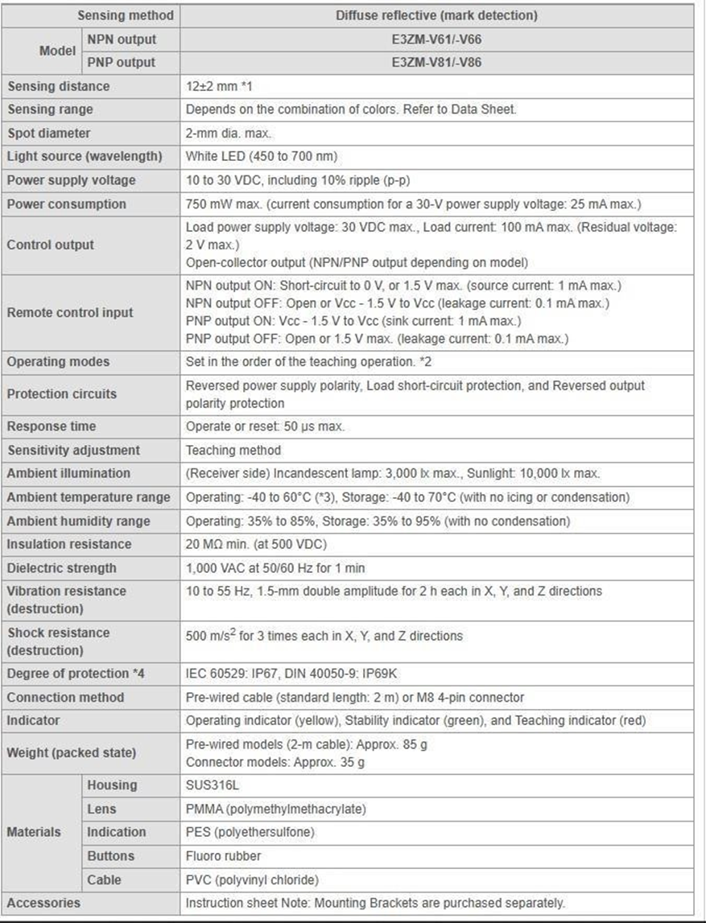

- Chemical Reistance Capacitive Sensor
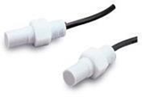
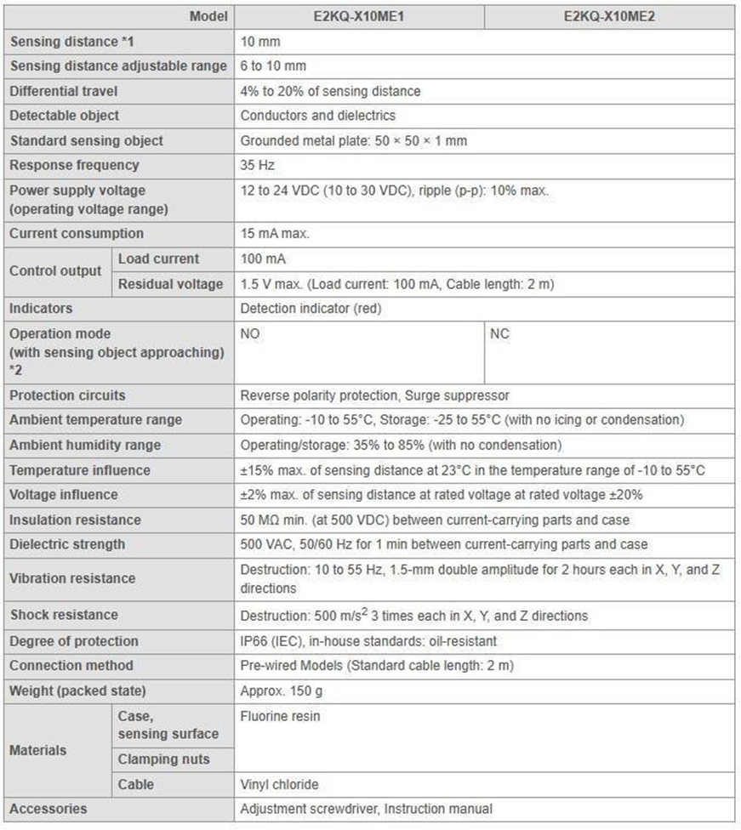

- Flat Type Capacitive Sensor
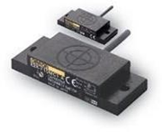
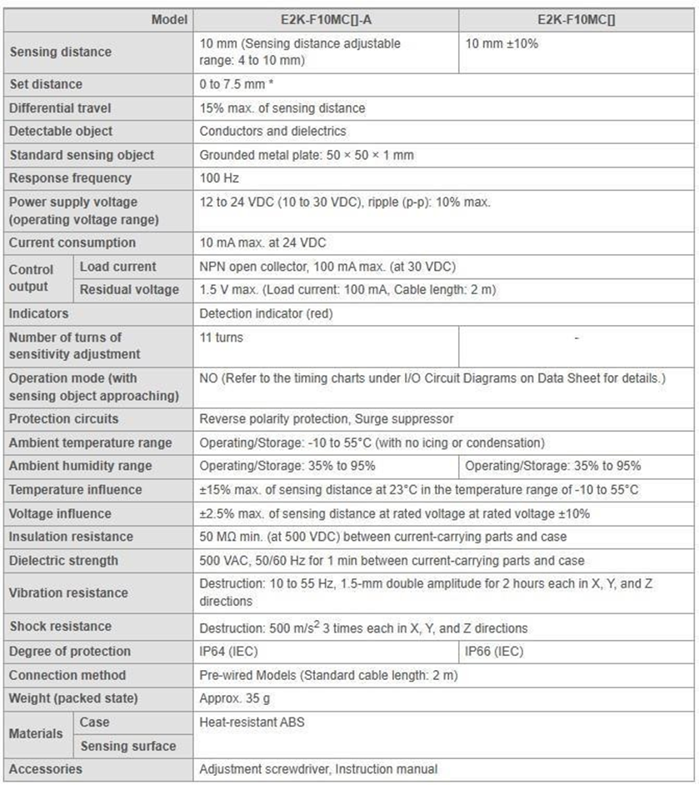

- Long Distance Capacitive Sensor
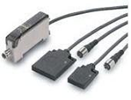
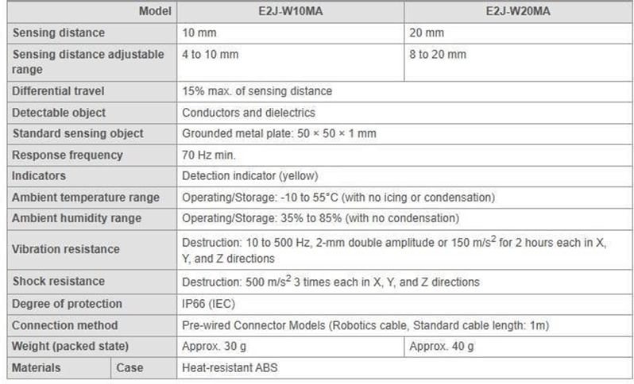

- Measurement Sensor
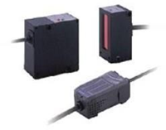
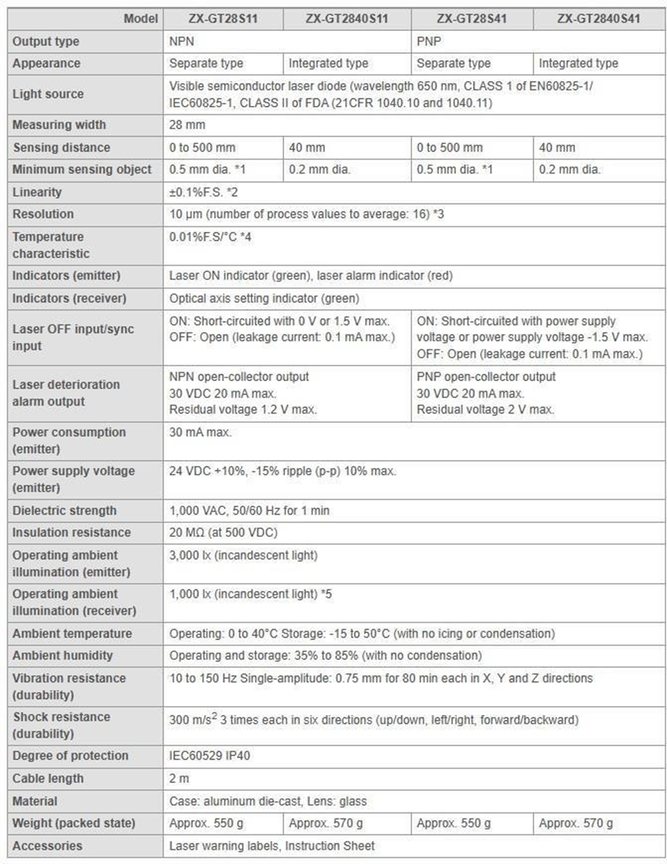

- Photomicro Sensor
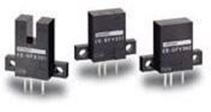
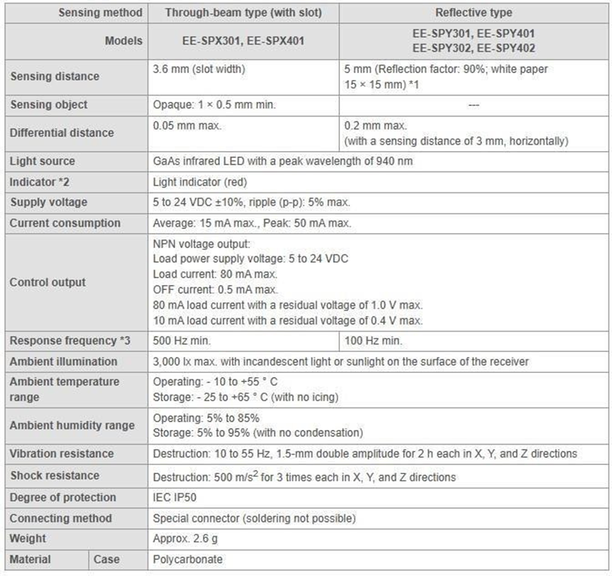

- Pipe Mounting Liquid Detector Sensor
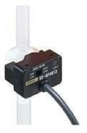
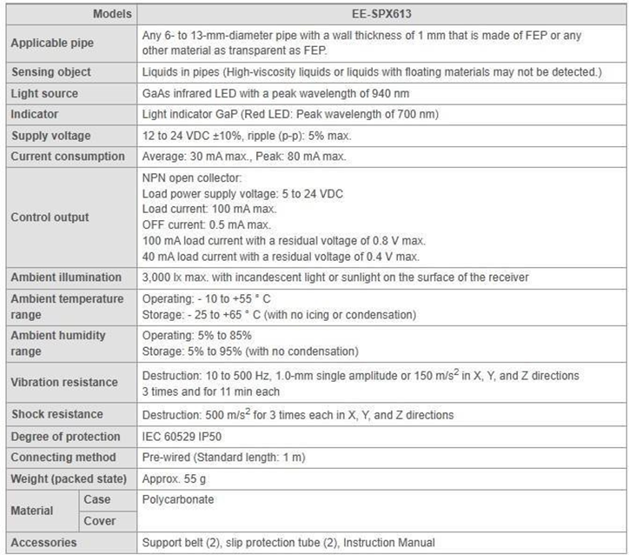

- Fiber Sensor
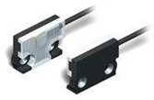
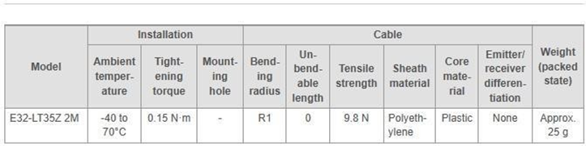

- Area Picking Sensor
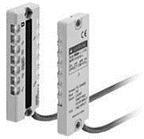
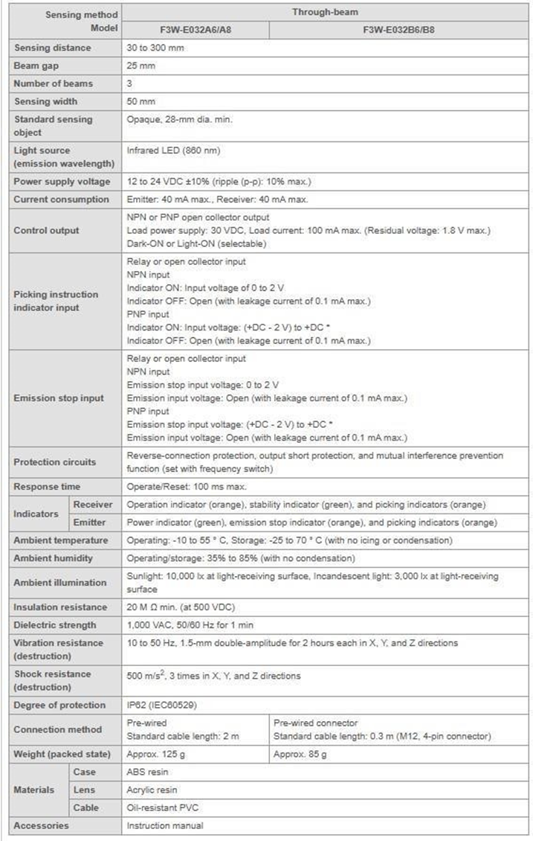

- Jenis actuator
- Solenoid Valve
Festo VUVG-L14-M52-AT-G18-1P3
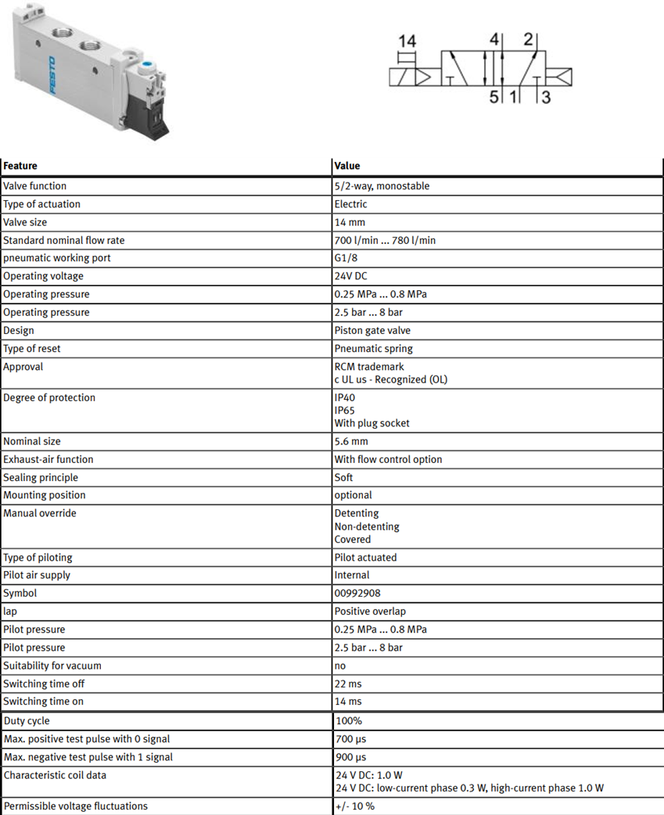
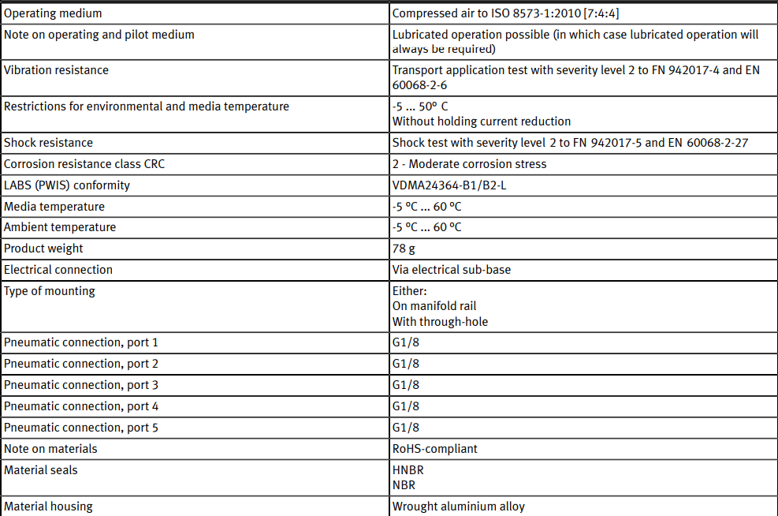

- Festo MFH-3-1/4
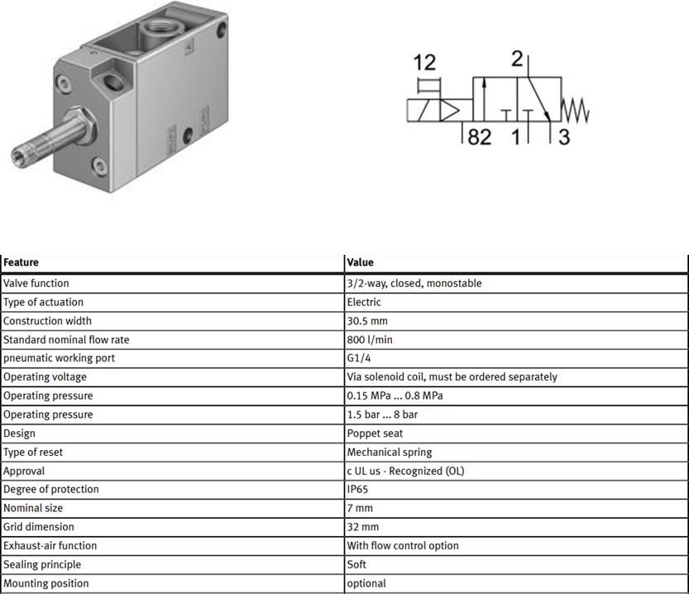
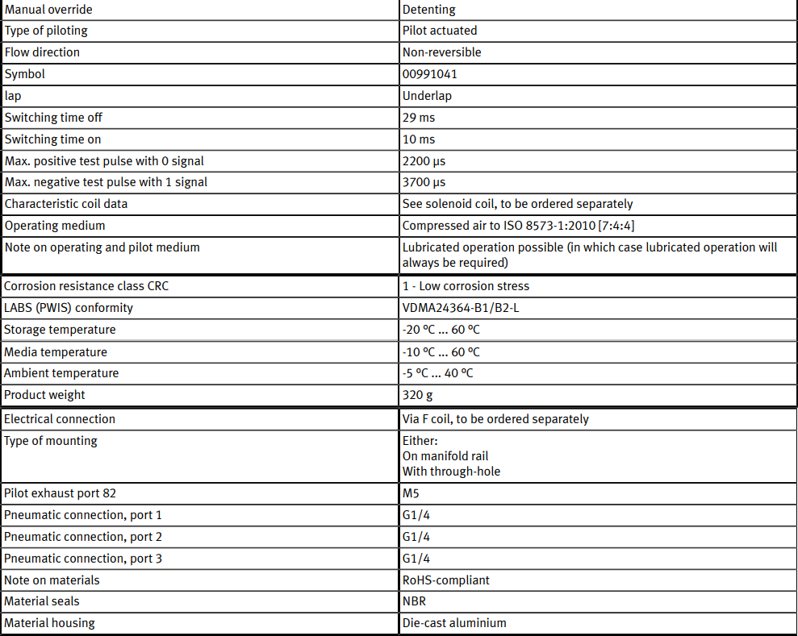

- Festo CPE18-M1H-5L-1/4
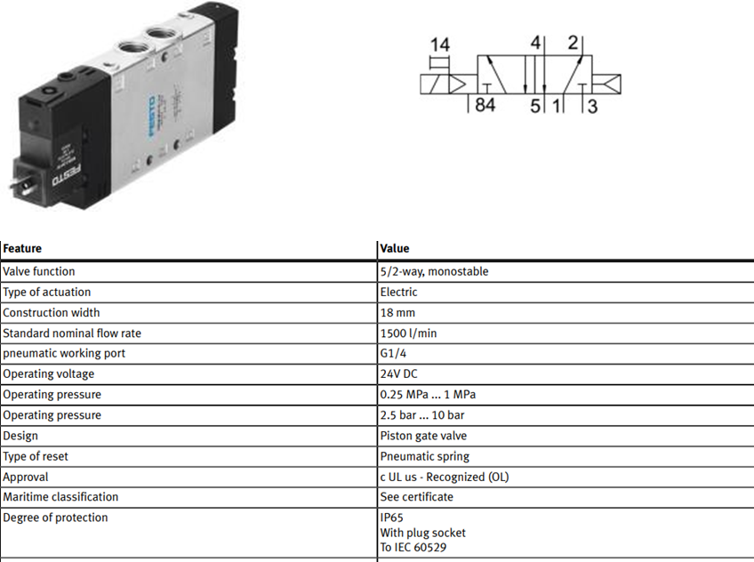
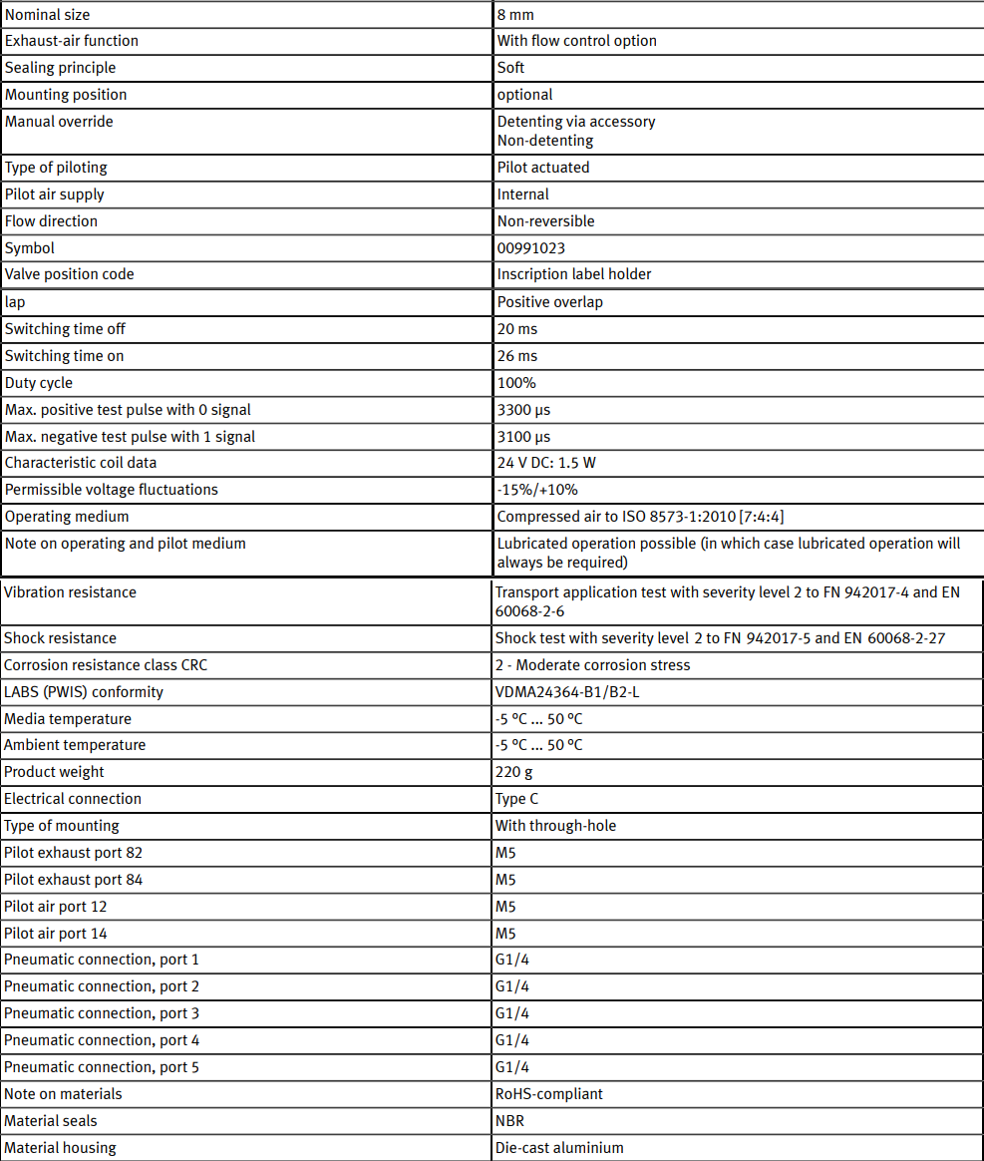

- Stepper Motor
NEMA 17 M-1713-1.5

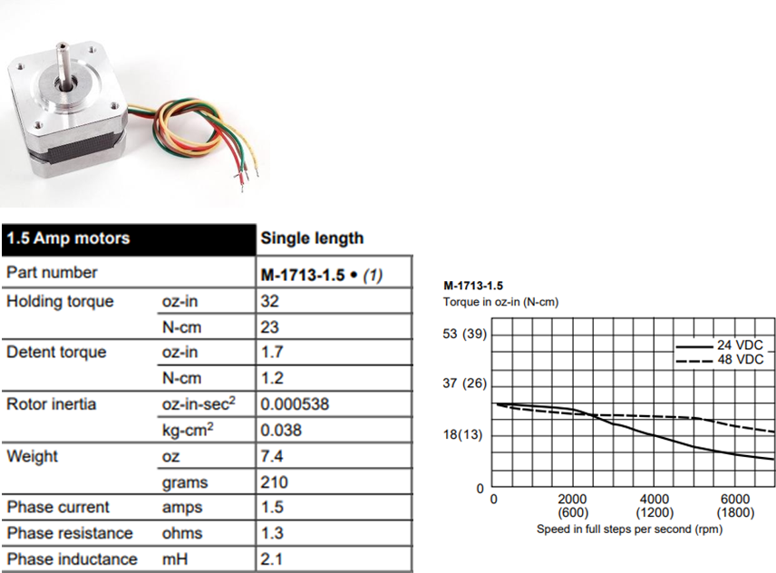

- Autonics A3K-S545
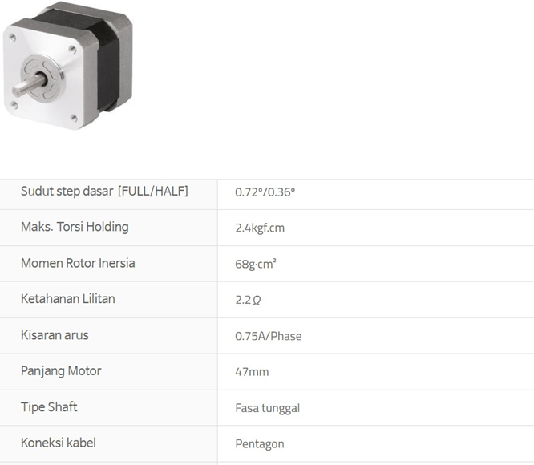
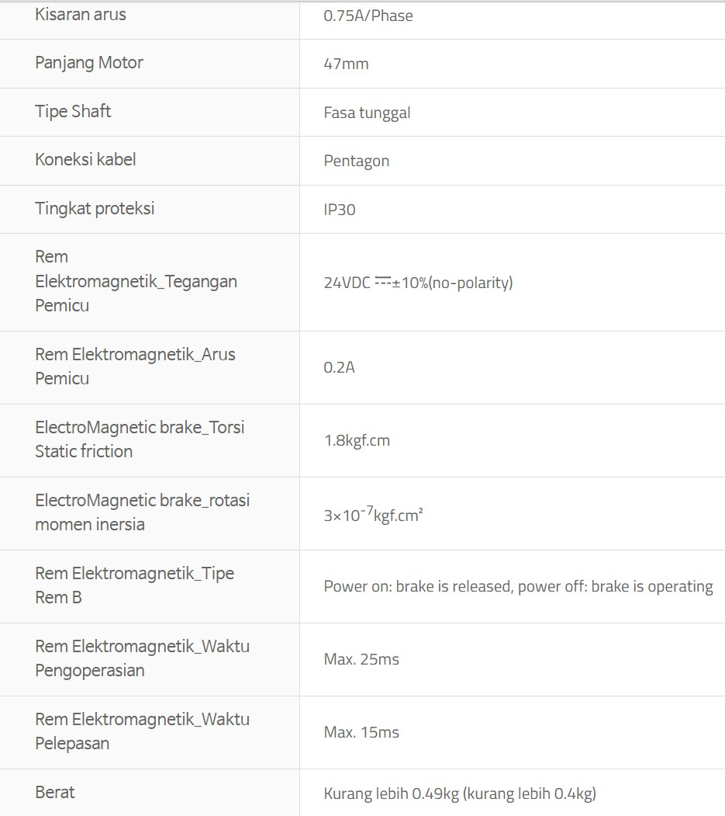

- Schneider BRS366H030AAA
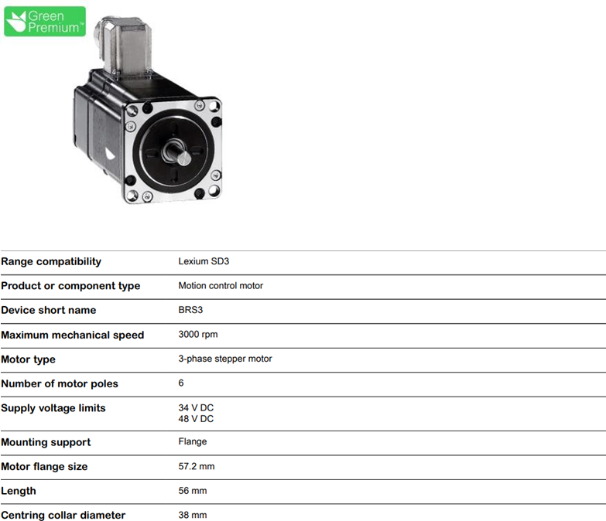
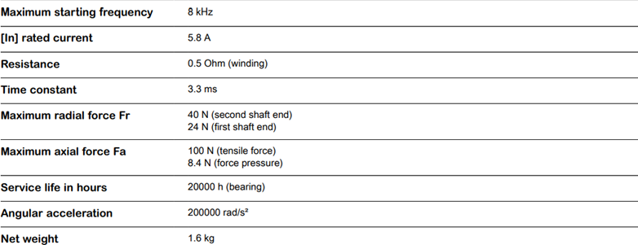
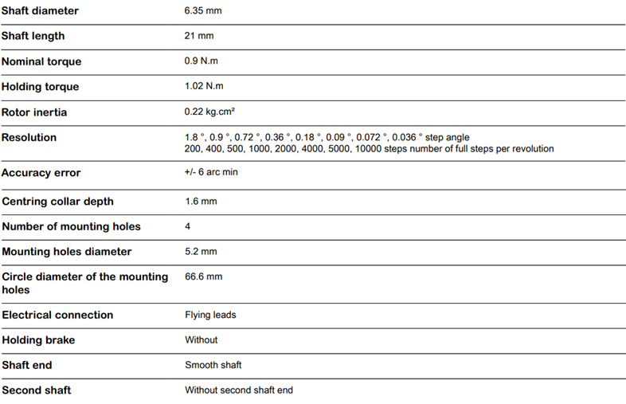

- Schneider NEMA 23 M-2218-2.4S
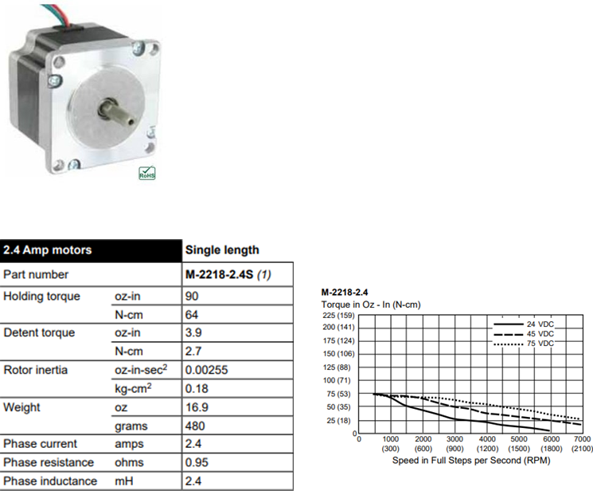

- FESTO EMMS-ST-57-S-S-G2
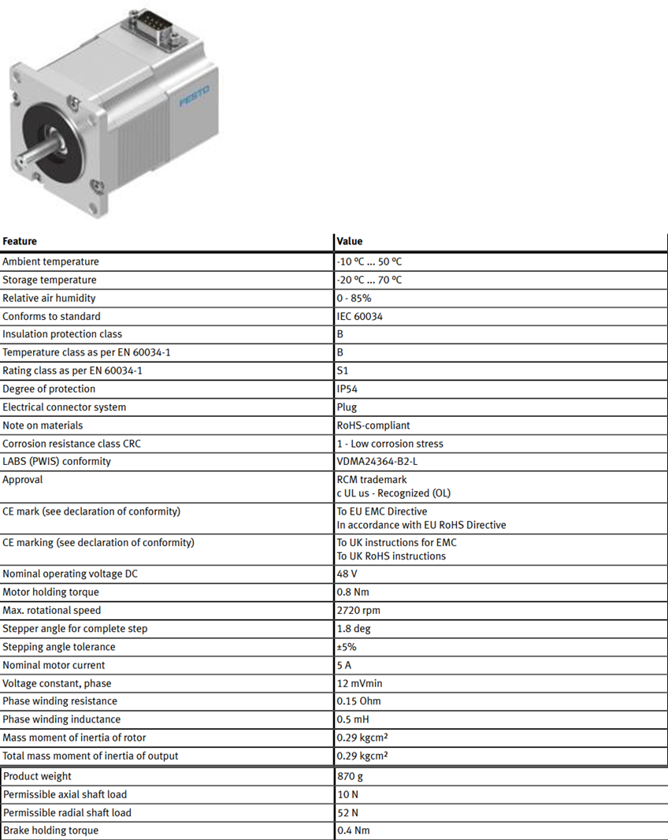

- Servo Motor
FESTO EMME-AS-40-M-LV-AMB
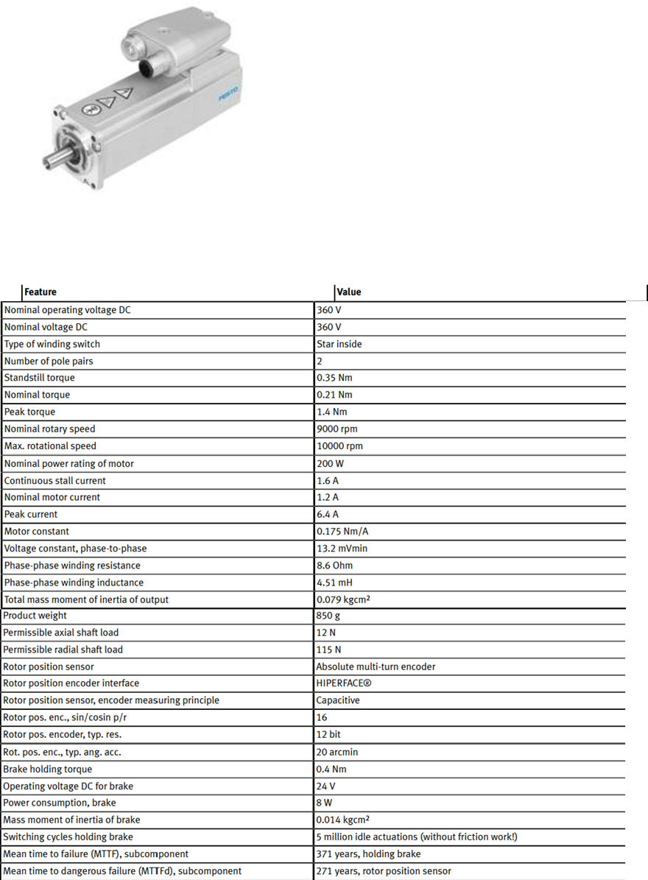

- Autonics Ai-M-42MA-G7.2
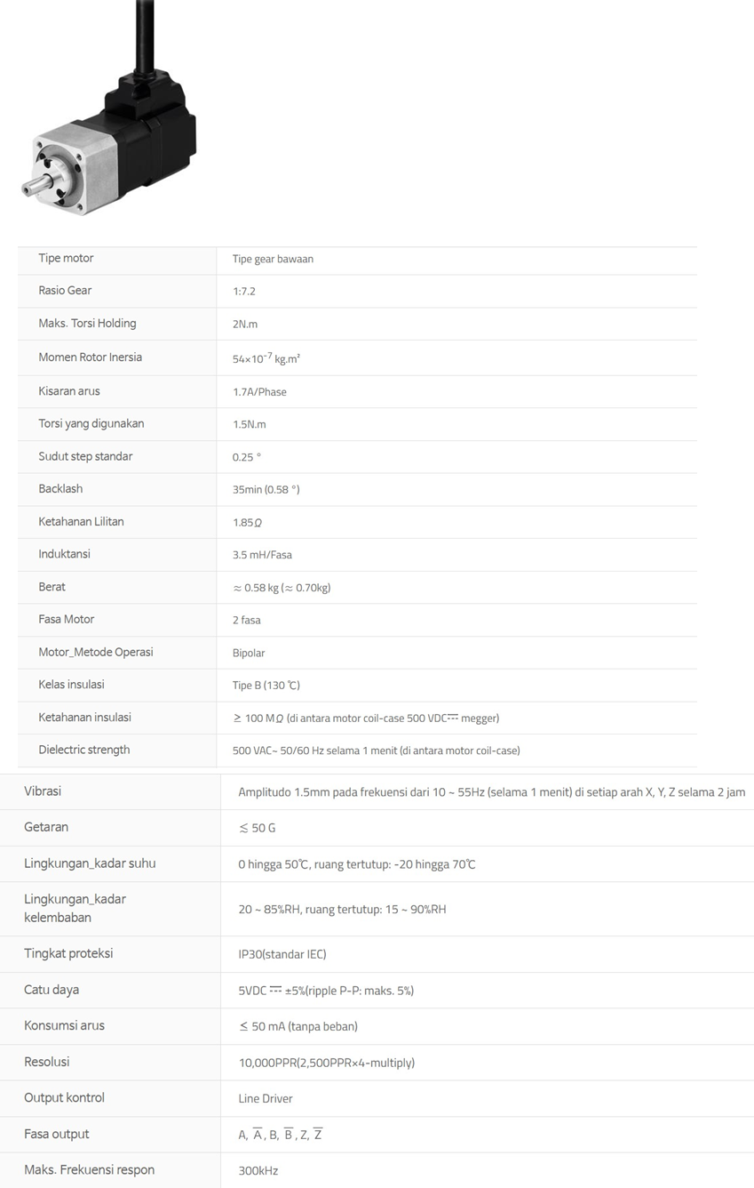

- Kontaktor Magnetik
Schneider LC1D
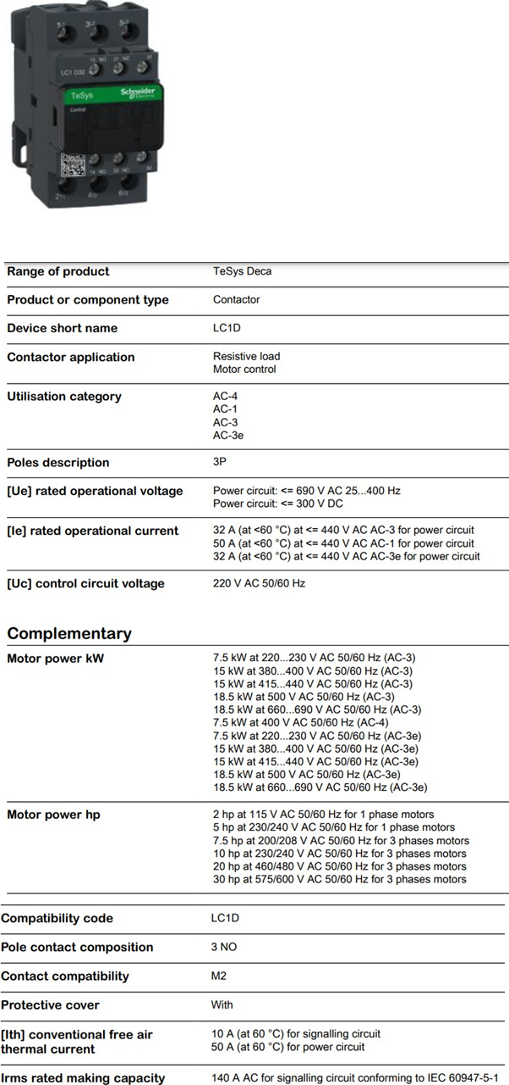

- Siemens 3RT2015-1AK61
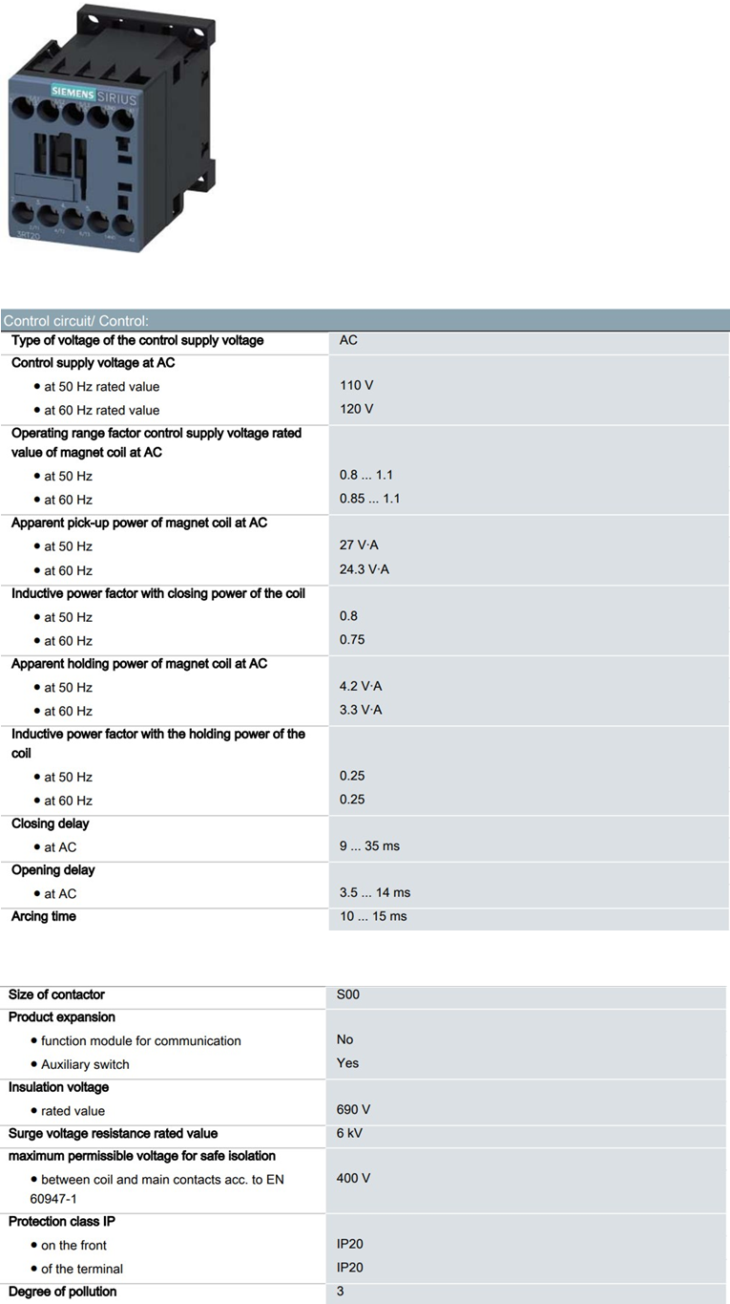

- Motor Induksi
SIEMENS 1AV3104A
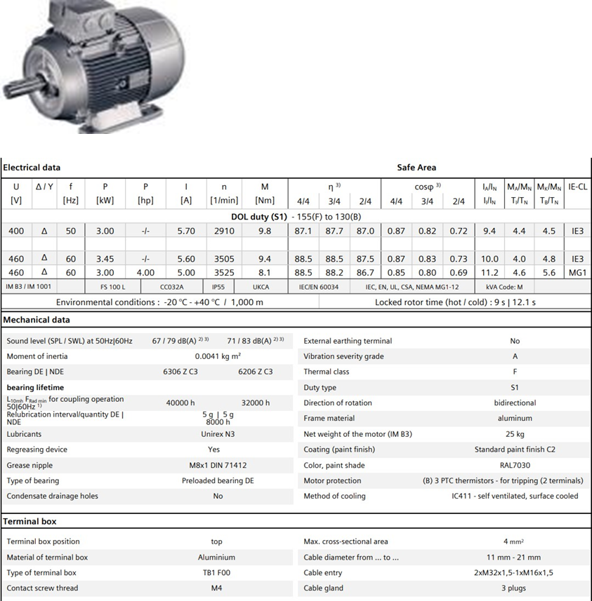

- Kesimpulan
Dari hasil praktikum yang sudah dilaksanakan maka dapat saya simpulkan bahwasanya:
- PLC CP1E-E20SDR adalah sebuah kontroler logika program (PLC) yang digunakan dalam berbagai aplikasi otomatisasi industri. Dengan kemampuan pemrosesan yang cepat dan fitur-fitur yang dapat diprogram, PLC ini mampu mengendalikan proses-produksi secara efisien
- PLC CP1E-E20SDR memiliki beragam pilihan input dan output (I/O) yang dapat disesuaikan dengan kebutuhan sistem. Ini memungkinkan pengguna untuk menghubungkan berbagai perangkat seperti sensor, aktuator, dan peralatan lainnya dengan mudah
- PLC ini mendukung berbagai bahasa pemrograman, termasuk ladder logic, yang merupakan bahasa yang umum digunakan dalam pemrograman PLC. Dengan demikian, pengguna dapat mengembangkan program kontrol yang kompleks sesuai dengan kebutuhan spesifik aplikasi mereka

